Apuntes de Derecho Civil IV – Contratos.

EL CONTRATO EN GENERAL.
Es el acuerdo de voluntades, además es un consentimiento de dos o más personas, para formar en ellos un compromiso, para resolver uno existente o para modificarlo.
El contrato es una convención por el cual las dos partes recíprocamente o sólo una de las dos prometen y se obligan para con la otra a darle una cosa o a no hacer cierta situación. Cabe mencionar que el contrato es un acuerdo jurídico además es la fuente más importante de las obligaciones y lo encontramos a diario y se manifiesta en gran instrumento para la circulación de bienes y servicios.

Libertad contractual, nos indica que las partes son libres para celebrar o no contratos, y al celebrar los obran sobre una igualdad y hay un acuerdo de voluntades entre los contratantes y fijan términos del contrato, además determinan su objeto sin más limitación que el orden público.

Por lo que concierne al artículo 1272 del Código Civil para el Estado de Tlaxcala, refiere; que el convenio que crean o transfieren obligaciones y derechos toman el nombre de contratos, los derechos personalísimos no son transmisibles ni por contrato ni por sucesión.

POR LO QUE SE REFIERE A LA CAPACIDAD DE GOCE
Es la posibilidad de ser sujeto de de derechos y obligaciones. Además la capacidad de ejercicio:- Es la posibilidad de ejercitar esos derechos y cumplir con esas obligaciones.
Lo referente a la capacidad de las personas para contratar: _ Tienen uso de razón para ser capaz de contratar, además no pueden contratar los menores, lo que sufran una discapacidad mental como los locos, o mientras dure esa locura y si lo hiciere será por medio de su representante, además los mayores disminuidos que estén privados de inteligencia, no podrán ser capaces para contratar.

Por lo que se refiere a la incapacidad para los extranjeros conforme al artículo 27 De la Constitución de los Estados Unidos Mexicanos; establece la prohibición de adquirir tierras y aguas en una faja de 100 kilómetros a lo largo de las fronteras y 50 kilómetros en las playas y dicho artículo 27 Const., en su fracción II corresponde a las asociaciones religiosas y en la fracción III las instituciones de beneficencia pública y privada, señala que no podrán adquirir más bienes que los necesarios para su objeto.

ELEMENTOS DEL CONTRATO
Que son el consentimiento, el objeto, por lo que corresponde no tiene que haber, dónde a los elementos de validez, que se refiere a la ausencia de vicios de la voluntad tales como el error la mala fe, la violencia la lesión, además debe existir capacidad de las partes y formalidad con forme a lo dispuesto por la ley, así como licitud en el objeto motivo o fin u condición.

Por su parte la lesión:- Es la obtención de un lucro indebido desproporcionado, el motivo o fin o condición, es el espíritu que debe tener nuestro contrato, además de tener una condición del derecho, por su parte el consentimiento, es la voluntad del deudor para obligarse, además que dicho consentimiento deberá ser de mutuo acuerdo. Lo que implica que exista un interés jurídico dicha voluntad tendrá que ser seria y precisa, exteriorizada en forma tácita o expresa teniendo un determinado contenido.

MANIFESTACIÓN DEL CONSENTIMIENTO
Es tácito y expreso, por lo que corresponde a la primera manifestación es tácita a diferencia de la voluntad una obligación no se dice nada, y por lo que concierne a la forma expresa será de forma escrita en la que se plasmará dicho consentimiento.

LA FORMACIÓN DEL CONSENTIMIENTO ENTRE PRESENTES.
Permite que la oferta sufra modificaciones de tal manera que aunque el oferente no está obligado a sostenerla por su propio interés acepta esas modificaciones y se llega a ese consentimiento, y de ahí deriva una oferta sin fijación de plazo en el cual el oferente que de obligado, si su oferta se recibe de inmediato salvo pacto en contrario.

Oferta con plazo.- En dicha cuestión el oferente queda obligado hasta la expiración del plazo.

Oferta por teléfono.- En esta se considera que los contratantes están frente a frente.
LA FORMACIÓN DEL CONSENTIMIENTO ENTRE NO PRESENTES.
Tenemos al sistema de la declaración de la voluntad, en el cual es aquel acuerdo de la voluntad se exterioriza, o se concreta tan pronto el destinatario recibe la oferta y se adhiere a ella.
EL SISTEMA DE EXPEDICIÓN.- Se refiere a que el destinatario haga saber su conformidad de la oferta por algún medio de comunicación.
Sistema de recepción.- No basta con el propósito del mensaje o correo, es necesario que llegue a su destino, el contrato se forma al momento en que el proponente recibe la aceptación, conforme al artículo 1298 del Código Civil del para el Estado de Tlaxcala.
El sistema de información.- En dicha cuestión el consentimiento se forma en el momento que el oferente se entera del contenido de la aceptación.
Otro elemento del contrato.- Es el objeto de dar o el hecho que el obligado debe hacer o dejar de realizar determinada conducta, y encontramos con el objeto directo que es la creación o transformación de derechos y obligaciones estas pueden ser reales o personales, y el objeto indirecto debe esta representado por la cosa, el hecho o abstención.

LOS REQUISITOS DEL OBJETO EN OBLIGACIONES DE DAR
Tienen que estar en la posibilidad física, jurídica y debe ser determinado e indeterminado.
Los vicios del consentimiento o ausencia de la voluntad.- Error, que es un falso concepto de la realidad, dicho conocimientos son equivocados de una cosa, además de ser una inadecuación de algo o de alguien en la realidad, dicho error produce la inexistencia del contrato, cabe mencionar que el error se divide en: error de derecho, error de hecho así como el error de la persona.
Por ejemplo el error de derecho, cuando una persona contrata con un menor de edad pensando que era mayor.
Dolo.- Se entiende por dolo cualquier sugestión o artificio que se emplee para inducir al error o mantener en el a alguno de los contratantes, dicho dolo puede provenir de alguna de las partes o de algún tercero, además produce nulidad relativa del acto, puede pedir la nulidad la parte que sea afectada por este vicio.
EFECTOS DEL CONTRATO:
- Condiciones jurídicas que emanan de este.
- La obligatoriedad del contrato.
- La intangibilidad, la cual no puede resolver una de las partes del contrato.
- Relatividad, nunca el contrato podrá dejar de tener efectos obligatorios, excepto el contrato de hipoteca.
- La oponibilidad, existen dos tipos de efectos directos y efectos reflejos; los primeros son aquellos que hizo referencia cuando se efectúa, y los segundos derivan de los contratos efectos reales.

INTERPRETACIÓN DEL CONTRATO
Se interpreta el consentimiento a través de normas, la cual será subjetiva y objetiva la primera se ve internamente la intención que tiene el contratante y se interpretará el contexto de las palabras, y la segunda tomará la denominación del contrato y será de manera escrita.
Cabe mencionar que la interpretación del contrato se divide en las siguientes:
- Por su parte la interpretación sistemática, se refiere a las clausulas de manera general, por su parte la interpretación integradora, vera el alcance de todas las demás se hablará de que son las clausulas esenciales, aquellas que los mismos contratantes dirán, clausulas naturales, surgen de manera ordinaria de acuerdo a las clausulas accidentales, además surgen si las partes lo convienen.
- Por señalar un ejemplo de las clausulas accidentales será la clausula penal y se tendrá por establecida de acuerdo a la ley.
- Interpretación integradora; vera el alcance de todas las demás, y se hablará de que son las clausulas que se dividen en esenciales, accidentales, y naturales, por su parte las clausulas esenciales.- son aquellas que los mismos contratantes derivan de la misma celebración del contrato, y las clausulas naturales.- son las que surgen de manera ordinaria de acuerdo a las clausulas accidentales y surgen si las partes lo quieren.

CLASIFICACIÓN DE LOS CONTRATOS
- Contrato unilateral.- Es aquel en el que sólo una de las partes se obliga, ejemplo: promesa de venta.
- Contratos bilaterales.- Es aquel en que cada una de las partes se compromete además de que existen dos voluntades.
- Contrato oneroso.- Este recae en dinero produciendo gravamen para las partes.
- Contrato gratuito.- No produce gravamen a las partes.
- Contrato conmutativo.-Los provechos y los gravámenes son conocidos y ciertos desde la celebración del mismo.
- Contratos aleatorios.- Establecen provechos y gravámenes dependientes de una condición o término que no se mencionan al momento de la celebración del contrato.
- Contratos consensuales.- Son aquellos donde existe un acuerdo de voluntades, es decir por el mero consentimiento.
- Contratos formales.- son por escrito lo que es indispensable para su validez.
- Contratos reales.- son aquellos donde las partes se entregan recíprocamente una situación jurídica o pactan la entrega de una cosa.
- Contratos instantáneos.- son aquellos que se cumplen al momento de la celebración de un acto en un solo momento.
- Contrato de tracto sucesivo.- son aquellos que para su cumplimiento de las obligaciones se lleva a cabo en un período determinado ejemplo: la compra de un auto.
- Contrato solemne.- son los que se perfeccionan por el mero consentimiento, salvo los que son solemnes en forma especial.
- Contratos preparatorios. En dichos contratos tenemos a la promesa de contrato, en la que existe una voluntad unilateral por ejemplo la compraventa, o un contrato preparatorio como antecedente de cualquier tipo de contrato
- Contratos traslativos de dominio.- son aquellos en los que se trasmite el bien a otra persona; un ejemplo de ello es la compraventa, la permuta o la donación.
- Contrato de prestación de servicios.- un ejemplo de este es el contrato de mandato, de transporte etc.
- Contrato de realización de un fin común.- un ejemplo de este tipo de contrato encontramos a la asociación civil, y a la sociedad agrícola y de ganado.
- Contrato de garantía.- un ejemplo de este contrato es la fianza, la prenda y la hipoteca.

PROMESA DE CONTRATO
Es el pacto a celebrar un acto jurídico a futuro o también conocido como ante contrato que tiene como finalidad la de contratar, teniendo como característica principal que debe ser por escrito, cabe mencionar que los elementos de este contrato; son la voluntad de los contratantes esta puede ser; unilateral o bilateral y se debe establecer un plazo además de que debe existir la formalidad conforme a la ley.
Por lo que concierne a los elementos de validez tenemos a la forma que necesariamente debe ser por escrito y la capacidad de los contratantes para que puedan celebrar dicho acto jurídico.

Cabe mencionar que los elementos esenciales son el consentimiento de las partes contratantes y el objeto de ese contrato que no debe ser ilícito, además de existir elementos personales en donde dichos contratantes se obligan para celebrar un contrato futuro, es importante mencionar que otra parte es beneficiario y promitente y si es bilateral ambas son promitentes y beneficiarios

TERMINACIÓN DE LA PROMESA DE CONTRATAR.
Dicha promesa de contratar finaliza por la realización de un contrato futuro, o por caducidad, vencimiento del plazo, o por mutuo consentimiento de las partes o por muerte de alguno de los contratantes o por que el objeto del contrato sea ilícito.

LA PROMESA DE VENTA
Para el autor Marcel Planiol es un contrato por medio del cual una persona se obliga a vender a otra una cosa sin que este consienta inmediatamente en comprarla.
Conforme a la legislación mexicana es un contrato futuro o es una figura autónoma; cabe mencionar que es un acuerdo de voluntades mediante el intercambio de declaraciones recíprocas por virtud del cual los otorgantes de la promesa asumen la obligación de celebrar un contrato futuro.
La promesa de contratar es un instrumento útil para aquellos que se interesan por la certeza de una celebración en forma definitiva y sólo engendran la obligación de hacer y se otorga en contrato final, por lo que se refiere a los elementos de validez es la forma lo que establece que debe ser de manera escrita y el objeto de dicha celebración deberá ser licito.
La promesa de venta tiene efectos distintos a la compraventa y es menester que se designe la cosa vendida y sino se realizare la venta y hubieren intervenido más de un comprador perderá los que hubiere dado, si por su culpa no se realiza la venta, o por culpa del vendedor, devolverá a las demás otro tanto.

REQUISITOS ESENCIALES DEL CONTRATO
- La capacidad de las partes.
- Objeto.- la cosa cierta que sea licita, además que sea determinada y que tenga un precio cierto y determinado y se reciba en dinero y que la cosa sea verdadera y no simulada.
- Formalidad que se por escrito.
- Que exista consentimiento de las partes.

CONTRATO DE COMPRAVENTA
Es aquel acto jurídico por medio del cual las partes se comprometen a entregar un bien o una cosa, cabe mencionar que dicho contrato es por el cual uno de los contratantes se obliga a transferir un derecho o a entregar una cosa y el otro a pagar un precio cierto y determinado en dinero y es una de las figuras jurídicas más importantes, además de ser un medio primordial para adquirir la propiedad.

EFECTOS DE LA COMPRAVENTA
- Entrega de la cosa.
- Pagar el precio.
- Se pueden vender varias cosas

NULIDAD DE LA COMPRAVENTA
Dicha nulidad seda en las cosas que no existen o en las cosas que parte del vendedor carece de responsabilidad el cual pagara los daños y los perjuicios al comprador, o cuando se trata de la venta ajena, es decir se trata de un fraude también existe nulidad, en la herencia de una persona viva puesto que es un derecho incierto y es nulo aun cuando exista consentimiento, o también existe nulidad de la venta cuando hablamos de alimentos debidos por derecho de familia, hablamos de pensión alimenticia, y tiene por objeto satisfacer necesidades apremiantes.

CLASIFICACIÓN DE LA COMPRAVENTA.
- Es un contrato consensual pre existe un acuerdo de voluntades por el mero consentimiento.
- Es principal por que no depende de otro contrato
- Es bilateral por que existe una obligación para ambas partes.
- Es oneroso.- por que hay utilidad para ambas partes.
- Es conmutativo.- Por que existen provechos y gravámenes ciertos desde la celebración del mismo.
- Es de ejecución instantánea.
- Es traslativo de dominio ya que traslada la propiedad de un bien.

FORMA DEL CONTRATO DE COMPRAVENTA
Existen tres tipos de forma:
- La solemnidad legal u ordinaria.- que es mediante escritura pública respecto de inmuebles y su omisión es la nulidad absoluta.
- Solemnidad legal y especial.- este tipo de solemnidad la encontramos en una venta forzada por ministro de la ley y es en subasta pública.
- Solemnidad convencional.- es la posibilidad de pactar mientras no se otorga en escritura pública.

ENTREGA DE LA COSA VENDIDA
- EL vendedor debe entregar la cosa vendida en el estado que se hallaba al perfeccionar el contrato.
- Con sus frutos y rendimientos.
- En el lugar pactado salvo convenio en contrario.

OBLIGACIONES DEL VENDEDOR
- Conservar la cosa hasta la entrega so pena de pagar daños y perjuicios al comprador.
- Entregar el bien vendido material y jurídico.
- Y el saneamiento, es decir entregar la posesión tranquila y pacifica y por lo que concierne al saneamiento el derecho de un tercero hablamos del un saneamiento de la evicción y no es otra cosa que el despojo que sufre el comprador de buena fe o la amenaza de despojo del bien objeto de la compraventa, esta privación que experimenta el comprador de todo o parte de la cosa comprada puede ser por un hecho anterior a la venta o por una sentencia judicial, y el vendedor aquí acudirá a la defensa del comprador y en su caso indemnizara por los daños y los perjuicios o por la pérdida del juicio.
- El saneamiento por vicios ocultos.- de la cosa existentes al momento de la venta y, que hacen que la cosa comprada, no sirva para su objeto o sólo sirva imperfectamente y estos vicios pueden ser anteriores a la venta, y son de los vicios llamados redhibitorios; en este caso hablamos de vicios devolutivos o restituibles.
- Y son vicios ocultos por que son ignorados por el comprador.
OBLIGACIONES DEL COMPRADOR
- Pagar el precio principal de la obligación en el tiempo convenido, y puede ser en el momento de la entrega de la cosa.
DERECHOS COMPRADOR
- Recibir la cosa en el lugar y tiempo convenido.
- Y si no lo recibe en el lugar y tiempo convenido produce mora de recepción y tiene que haber un pago por gastos de mantención, y el comprador tiene que pagar los gastos de la venta en parte que le corresponda

DERECHOS DEL VENDEDOR.
- En relación a la cosa restitución por parte del comprador.
- Y tiene derecho con relación a los frutos
- Así como también con relación a las arras.
- Exigir el cumplimiento del contrato.
- Que el comprador restituya el deterioro de la cosa.

MODALIDADES DE LA COMPRAVENTA
- En la compraventa lisa y llana, las obligaciones se cumplen y se consuman en el mismo momento de contratar.
- Pactos accesorios (clausulas) determinaran el sentido del contrato.
- Nulidad de la venta a persona alguna, las partes no pueden provocar que un bien se vuelva inalienable solamente pueden ser provocados en este sentido por la ley.
- Pacto de retroventa, recobrar la cosa cuando el comprador determina venderla.
- Derechos preferenciales, primacía que otorga la ley o la voluntad de las partes en igualdad de circunstancias para adquirir un bien frente a un tercero.
- Derecho del tanto.- el que tiene el propietario o el copropietario, coheredero, el usufructuario, o el inquilino de la cosa.
LA COMPRAVENTA DE COSA FUTURA.
Pertenece al género de los contratos aleatorios, en el que se debe establecer un término o una condición y cabe mencionar que, si la cosa no llega a existir no produce ningún efecto y por ende no hay ninguna obligación.
LA VENTA EN ABONOS.
Cabe mencionar que el precio se cubrirá por partidas o períodos, cuando se trata de bienes no identificables, los contratantes podrán pactar la recisión por falta de pago y esta situación no producirá efectos contra terceros.

LA VENTA CON RESERVA DE DOMINIO.
La propiedad de la cosa la sigue teniendo el vendedor hasta que pague la totalidad del precio y el vendedor se reserva la propiedad del objeto hasta que el comprador pague su total precio, la reserva de dominio o la entrega total se da hasta el cumplimiento de la obligación.

CONTRATO DE ARRENDAMIENTO
Cabe mencionar que el propósito del autor nos indica que el contrato de arrendamiento es aquel acto jurídico en el que una de las partes se obliga a transferir el goce y disfrute de una propiedad de manera temporal y la otra parte tiene como obligación al pago por ese uso y disfrute del bien, en la que ambas partes se obligan recíprocamente existiendo gravámenes recíprocos para las partes, dicha figura jurídica es una de las más comunes que existen en el contexto jurídico, principalmente en bienes inmuebles llámese locales o departamentos etc

Por lo que concierne a los parámetros muy generales de dicho contrato de arrendamiento es el acto jurídico para transmitir el goce y disfrute de un bien en cual tendrá como característica es el ser bilateral en el que ambas partes se obligan; es decir tendrán derechos como obligaciones por lo cual será oneroso, consensual, en el que pactarán el tiempo que dure el contrato y las obligaciones además de ser otorgado por escrito con las formalidades de ley

Además cabe mencionar que existirá arrendamiento cuando una de las dos partes contratantes se obligan recíprocamente a conceder el disfrute temporal de un bien que recibirá a cambio una remuneración en dinero, además que en este tipo de contrato de arrendamiento intervendrán partes que se denominan; una de ellas de denominará arrendador, el que seda el bien y el arrendatario el que hará uso y disfrute del bien motivo del contrato de arrendamiento.
Por lo que se refiere al desarrollo del tema en el "Contrato de Arrendamiento"
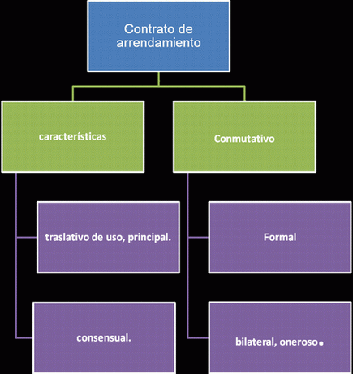
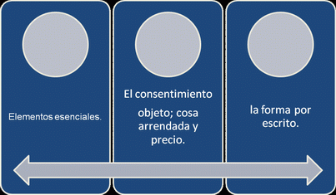
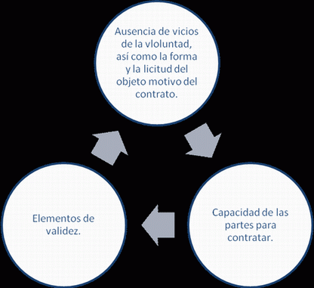

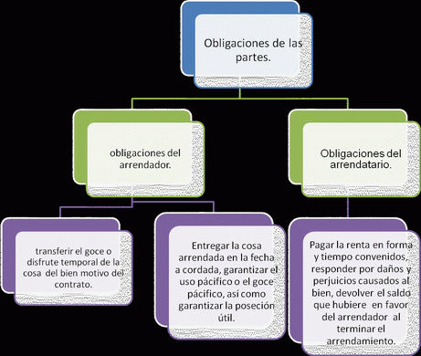
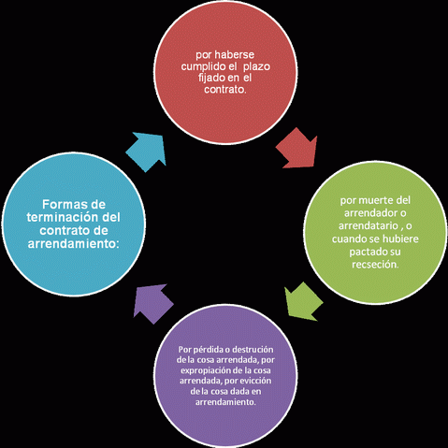
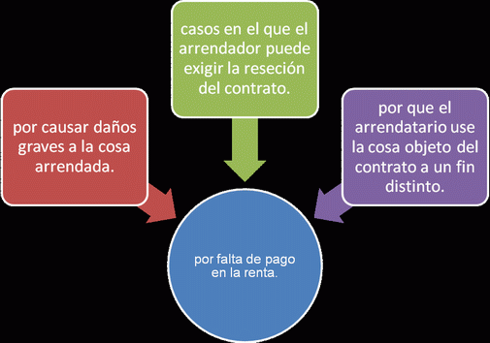
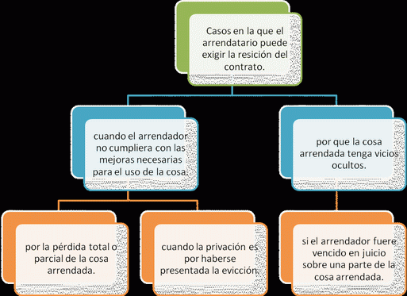
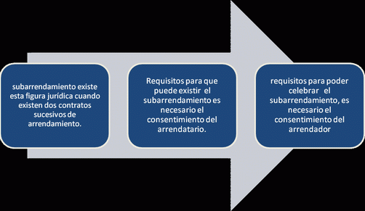
LA PROMESA DE CONTRATO
Cabe mencionar que el propósito del autor nos indica que la promesa de contrato es considerado como un contrato preparatorio, en el que dos partes se obligan para la celebración de un contrato a futuro sea la compra de un automóvil o la renta de algún local, existiendo como elemento principal el consentimiento de las partes que se traduce en la voluntad, en la promesa de contratar algo a futuro en el que se deberá plasmar por escrito y con las formalidades de ley.
Por lo que concierne a los parámetros muy generales de la promesa de contrato es importante mencionar que la doctrina española; manifiesta que dicha promesa de contratar es un contrato accesorio, dada su naturaleza ya que necesita de un contrato futuro y uno de garantía, así se obligara a las partes para que a futuro se comprometan a la celebración de un contrato y no solo sea verbalmente sino por escrito, en el que se establezcan las prestaciones y obligaciones que posteriormente celebraran las partes que intervienen en la celebración del contrato.

Además cabe mencionar que la promesa de contrato en cuanto a su naturaleza es considerada como el contrato base en el que deberán existir características de esta promesa que se establecerán en el contrato a futuro, además de que existirán partes que intervendrán en la celebración del contrato que se denominan promitente y la otra parte beneficiario así si ambas partes se obligan se denominarán promitentes.
Por lo que se refiere al desarrollo del tema "la promesa de contratar".
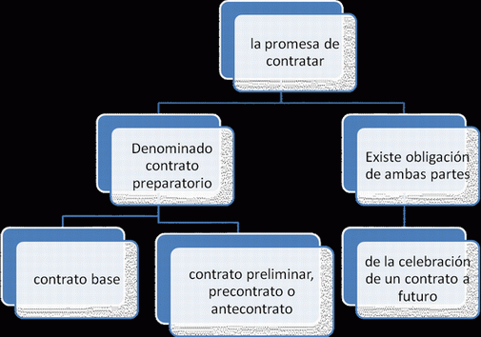
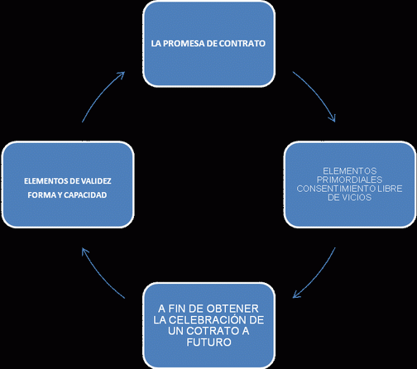
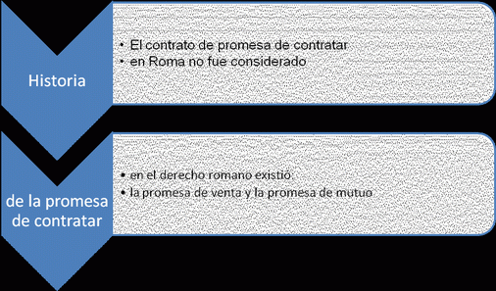
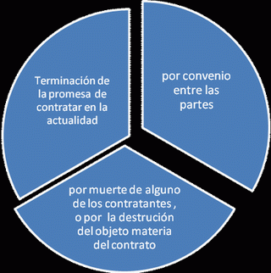

CONCLUSIÓN DEL AUTOR
Por lo que concierne al autor indica que el arrendamiento es el contrato mediante el cual una parte arrendador, se obliga a transferir de modo temporal el uso o goce de una cosa a otra parte arrendatario, quien se obliga a pagar ese disfrute del bien en dinero, siendo este un contrato traslativo de uso, oneroso y bilateral en el que ambas partes se obligan recíprocamente.
CONCLUSIÓN PERSONAL
Cabe mencionar que existe arrendamiento cuando las dos partes contratantes se obligan recíprocamente una a conceder el uso y goce temporal de un bien y la otra a pagar por ese uso y goce del bien en dinero, motivo del contrato de arrendamiento, cabe mencionar que el arrendamiento destinado a fincas de habitación no puede ser mayor a los diez años y de quince años para fincas destinadas al comercio, considero que es uno de los contratos más usados por la colectividad para arrendar un bien.
CONCLUSIÓN DEL AUTOR.
El autor nos indica que la promesa de contratar es el contrato preparatorio por el cual las partes se comprometen a la celebración de un contrato a futuro, dentro de un cierto plazo determinado y que deberá cumplir con los elementos de validez, el consentimiento, objeto posible libre de vicios, además las partes deben ser capaces para contratar es decir que se cumplan con los elementos de validez, y sobre todo que sea de manera escrita.
CONCLUSIÓN PERSONAL.
La promesa de contrato, es medio por el cual las partes se obligan recíprocamente a la celebración de un contrato futuro el cual deberá ser por escrito y con las formalidades que exige la ley para su celebración y su cumplimiento, así como una posible sanción si no llegara a celebrarse salvo convenio en contrario. Creo que la promesa de contrato es un precontrato para la transmisión de algún derecho a futuro en que las partes se obligan y considero que es algo que debería darse más en la práctica para evitar muchos conflictos interminables.

BIBLIOGRAFÍA
De los Contratos civiles
Sánchez Medal Ramón
Edición 21.
Editorial Porrúa.
Código civil para el Estado de Tlaxcala.
Editorial Cajica
Novena Edición.
Constitución Política de los Estados Unidos Mexicanos
Autor Miguel Carbonell
Editorial Porrúa
15_{A} edición.

Ensayosuniversitarios [arroba] yahoo.com.mx
GMORR
Licenciatura en derecho

